Дата: 26.09.2022 Клас: 4-Б

Предмет : Англійська мова Вчитель: Глуговська Л.Г.

**Тема: Діагностична робота №1**

**Хід уроку**

***1. Warming up and reviewing (Розминка)***

***- Hello, children! How are you?***

***Ask and answer the questions.***

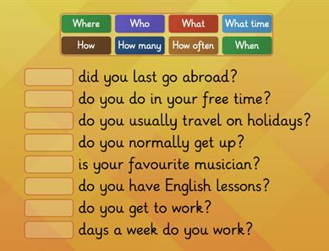

1. **Reading**

Прочитайте розповіді дітей.

**1.** Hi, I’m Max. I’m seven and I’m from Odessa, in Ukraine. I’m a pupil of the second class. I like playing football.

**2.** Hello, I’m Betty. I’m eight and I’m from London, in England. I’m a pupil of the third class. I like painting very much.

**3.** Hi, I’m Dan. I’m nine and I’m from Edinburgh, in Scotland. I’m a pupil of the  fourth class. I like reading books.

**4.** Hello, I’m Ann. I’m ten and I’m from Paris, in France. I’m a pupil of the  fifth class. I like swimming.

1. **Writing**

***Monday,the twenty sixth of September***

***Control test***

**1. Прочитай речення, запиши потрібні слова замість малюнків.**

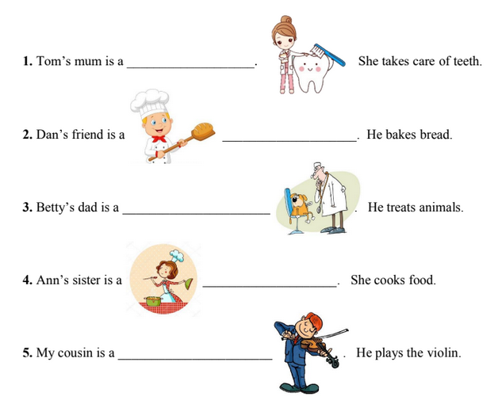

**2. Cклади речення за зразком.**

Betty / sister / a student — Betty’s sister is a student.

1. Max / mum / a housewife. _______________________________________________

2. Ann / brother / an artist. ________________________________________________

3. Dan / aunt / a nurse. _____________________________________________________

**3. Доповніть речення, вставляючи замість пропусків «have got/ has got».**

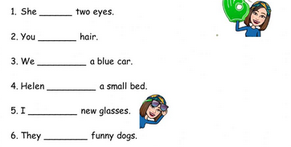

1. ***Homework***

Домашнє завдання:

1. Зробити всі завдання діагностичної роботи письмово.

**Надіслати виконані вправи у Вайбер (0964124047) – Людмила Григорівна або прикріпити на Human.**